Рисование «Чудесная лейка»

(рисование ватными палочками)

Подготовила: воспитатель Исакова Л.И.

2024г.

Лето - это чудесное время года. Вокруг красота, все очень красивое. Деревья убраны в зеленую листву, везде цветут цветы, над которыми порхают бабочки. Лето - яркое, разноцветное. Мы с детьми ходили на экскурсию вокруг садика. Обращали внимание на разнообразные цветы на клумбах. Рассматривали их, называли какого они цвета, поливали водичкой из леечек. А когда пришли в группу, решили с детьми нарисовать, как они поливали цветы водичкой. Воспитатель приклеивает к ватману заготовки лейки, рисует синим карандашом струйки воды. А дети делают наши струйки радужными, используя гуашь разного цвета и ватные палочки. Затем вместе приклеили внизу цветочки, а травку дети рисовали самостоятельно. Вот какая красота у нас получилась!

Поливаем цветочки

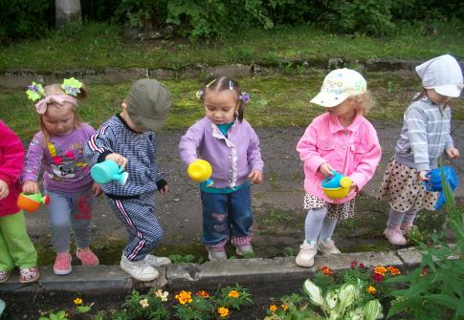

Рисуем радужный дождик.

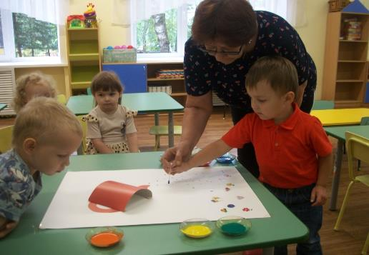

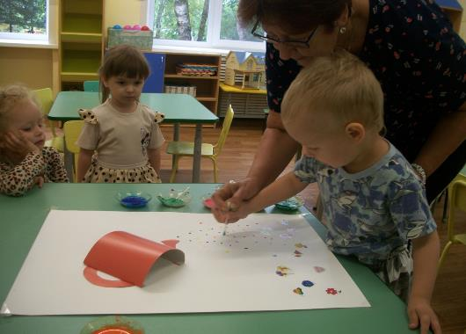

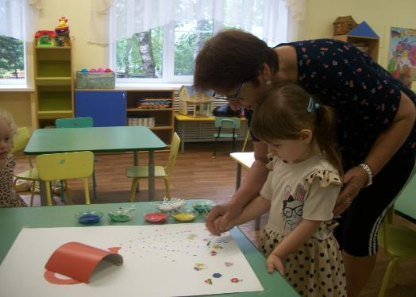

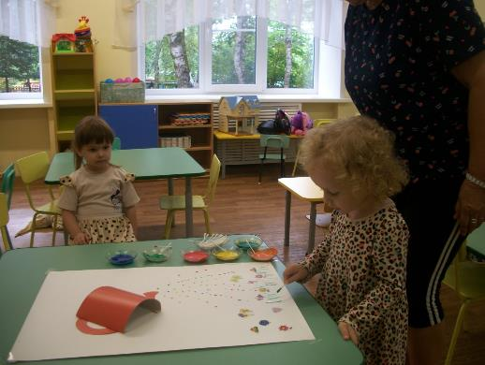

Вот какой радужный дождик у нас получился

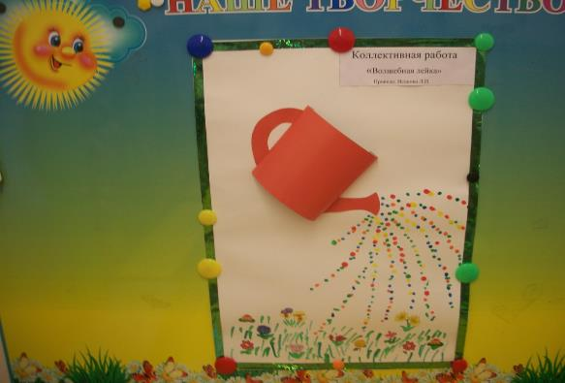

Мы с подружкой не лентяйки

Поливать умеем грядки

Прям из лейки на кусты

Льет водичка на цветы.